两年半小组

系统逻辑模型图

两年半小组

2201338113 张浜

2022.11.20

目录

1. 用例图 2

2. 类图 6

3. 顺序图 6

# 用例图

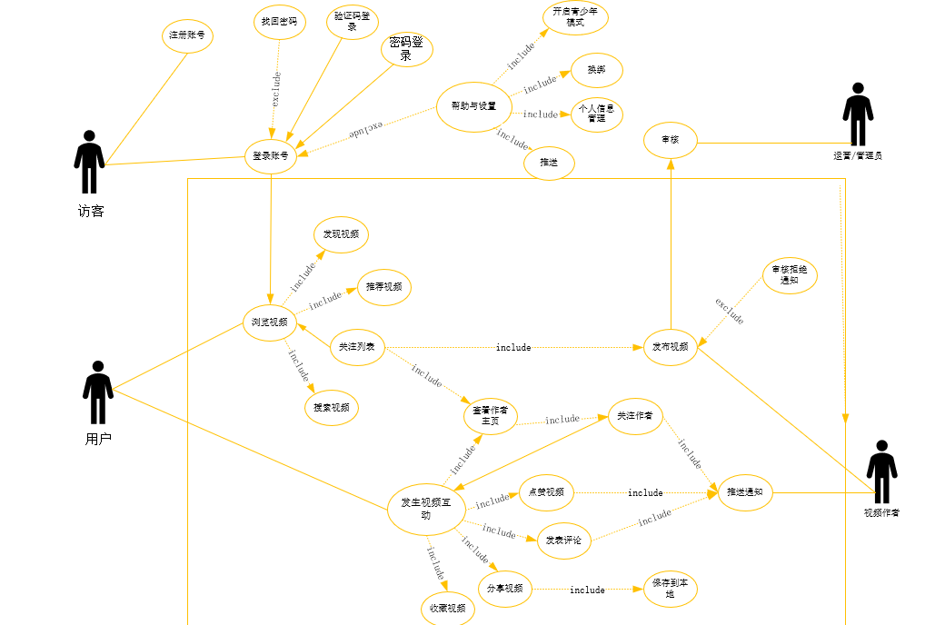

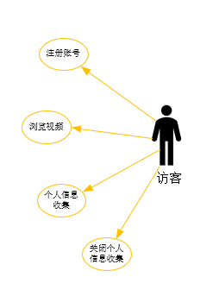

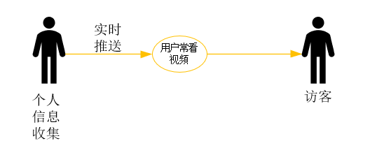

|  |  |  |  |
| --- | --- | --- | --- |
| **用例** | 浏览视频 | | |
| **启动者** | 用户 | **支持者** |  |
| **主要流程**  1.用户打开短视频软件  2.系统为用户加载短视频  3.用户浏览系统推送的短视频  4.用户想浏览别的视频种类，打开了视频界面上的发现视频来供其浏览  5.系统收集用户的个人浏览信息，为其推荐符合用户喜好的视频  6.用户想观看最近热度较高的视频点击视频界面上的搜索视频，系统为其展示最近热度排名较高的视频 | | | |
| **替代流程**  UI界面上要显示出视频可浏览的类型。 | | | |
| **企业规则**   1. 接受短视频隐私条款; | | | |
| **其他说明** | | | |

|  |  |  |  |
| --- | --- | --- | --- |
| **用例** | 发生视频互动 | | |
| **启动者** | 用户 | **支持者** |  |
| **主要流程**   1. 用户打开短视频软件，系统推送符合用户喜好的视频 2. 用户浏览完视频觉得系统推送的视频不错对其进行点赞 3. 并在系统所推送的视频界面下发表用户自己的观点 4. 用户也想让自己周围的人观看这个视频，然后用户点击了分享，系统就为其把此视频发送给用户指定的人 5. 用户想把此视频保存下来以供日后观看，就点击了视频界面的收藏，系统把用户的视频存储在他的收藏目录下 | | | |
| **替代流程**  UI界面显示出互动按键 | | | |
| **企业规则**  1.接受短视频隐私条款; | | | |
| **其他说明** | | | |

# 类图

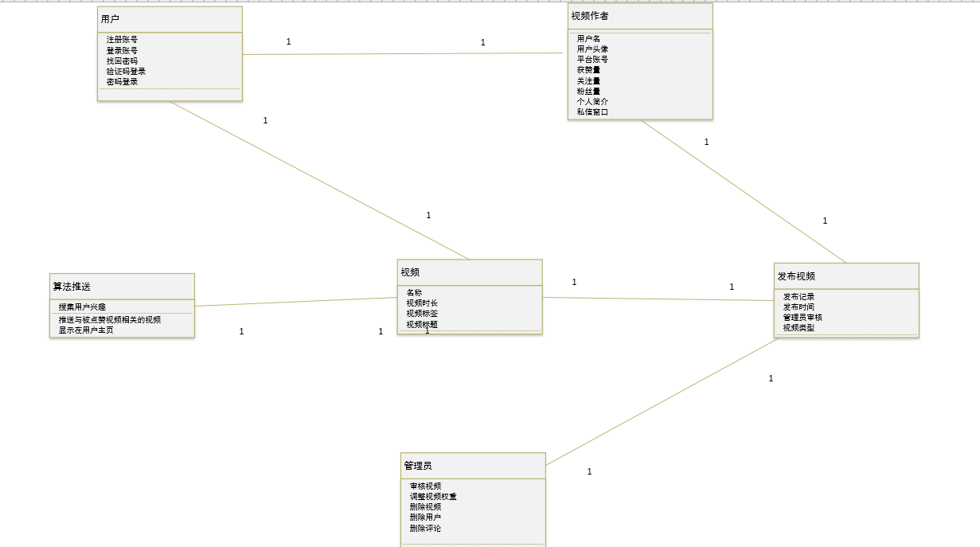

# 顺序图

# “短视频”顺序图

